UNIVERSIDAD DE SAN CARLOS DE GUATEMALA

FACULTAD DE INGENIERIA

INGENIERIA EN CIENCIAS Y SISTEMAS

Ing. KEVIN ADIEL LAJPOP

Aux. DANIEL ACABAL PEREZ

**MANUAL DE USUARIO**

FRANKLIN ORLANDO NOJ PEREZ

202200089

LABORATORIO DE ORGANIZACIÓN DE LENGUAJES Y COMPILADORES 1

**CompiScript+**

**INTERFAZ DE LA APLICACION**

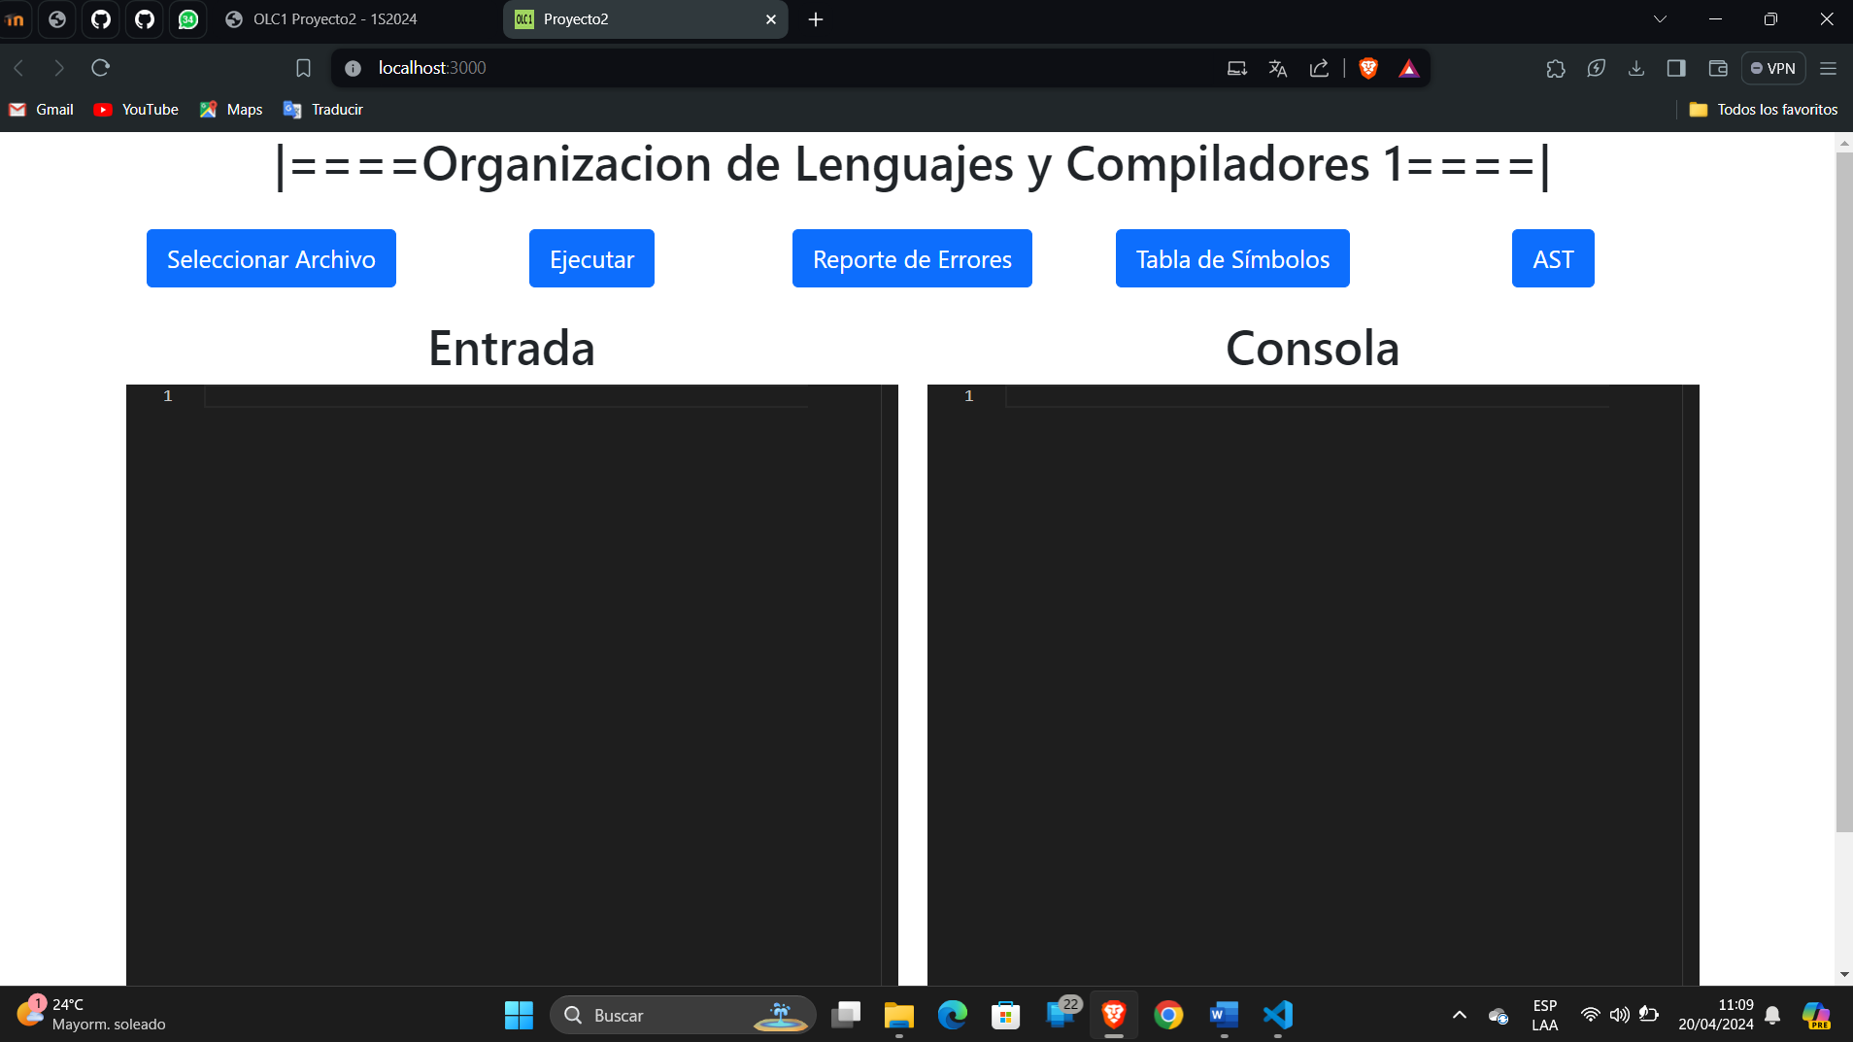

**Ventana de inicio**

Botones

+Selecciona Archivo: Abre un archivo y muestra su texto en la Entrada.

Ejecutar: Compila el código introducido existente en la Entrada.

Reporte de Errores: Abre un cuadro en donde muestra lo errores

Tabla de Simbolo: Abre un cuadro en donde se muestra la tabla de símbolo.

AST: Abre un cuadro para mostrar el árbol de análisis sintáctico de código

compilado.

**Ejemplo de la visualización del código Compilado**

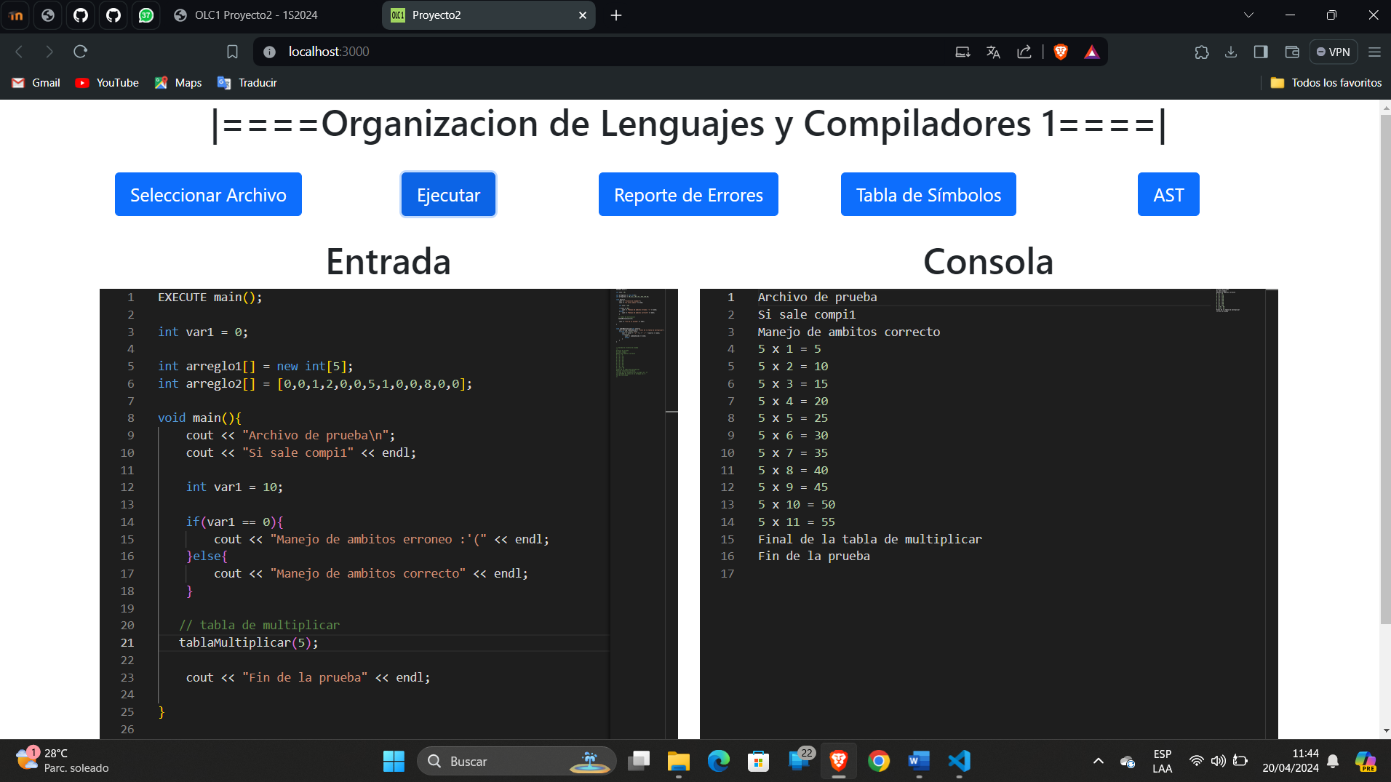

**Ejemplo de la visualización del Reporte de Errores**

**Ejemplo de la visualización de la Tabla de Simbolos**

**Ejemplo de la visualización del AST**